PROCESO GESTIÓN DEL TALENTO HUMANO FORMATO INFORME MENSUAL EJECUCIÓN CONTRACTUAL

Bucaramanga, 3 de septiembre de 2025
Señora

CLAUDIA MARCELA MURILLO SALGUERO
SUPERVISORA CONTRATO No. CO1.PCCNTR. 7287158
Coordinadora Agencia Pública de Empleo

Regional Santander Bucaramanga
Asunto: Informe post cuenta de ejecución contractual mes agosto del año 2025

Referencia: CO1.PCCNTR. 7287158 del año 2025

Ludy Calderón Calderón, identificada con la cédula de ciudadanía No. 1099366764 de Lebrija, en mi calidad de Contratista del SENA, en la Agencia Pública de Empleo, en cumplimiento del Contrato de Prestación de Servicios de la referencia, a continuación, presento el Informe de actividades realizadas en el mes objeto de cobro.
Valor y forma de Pago: El valor de cada contrato será por la suma hasta de CUARENTA Y SIETE MILLONES NOVECIENTOS DOCE MIL PESOS M/CTE ($ 47.912.000). Esta suma será pagada por el SENA al contratista de la siguiente manera: a) Un primer pago correspondiente a los días ejecutados en el mes de enero de 2025 b) Once (11) pagos iguales por los meses de febrero a diciembre de 2025, por valor de CUATRO MILLONES DOSCIENTOS CUARENTA MIL PESOS ($4.240.000) cada uno.
Plazo: Será hasta el 31 de diciembre de 2025.
OBJETO: Prestar los servicios profesionales de carácter temporal para contribuir en el desarrollo de las acciones de orientación y el fortalecimiento de las estrategias para la atención de oferentes

y/o buscadores de empleo, potenciales empleadores, en el marco de los servicios de gestión y colocación que se brindan a través de la Agencia Pública de Empleo
Obligaciones Especificas:

No | Obligaciones | Acciones realizadas | Evidencias
1 | Apoyar el registro de los buscadores de empleo en la plataforma del sistema de  información de la Agencia pública de Empleo. | Se brindó atención presencial a buscadores de empleo, orientándolos  sobre el registro y manejo de la plataforma APE. | Se anexa imagen.
2 | Realizar entrevistas individuales o grupales de orientación o identificación de barreras a buscadores de empleo, registrando la gestión en el sistema de información de la agencia pública de Empleo. | Se realizaron entrevistas individuales y grupales a los buscadores de empleo con el fin de fortalecer habilidades personales útiles para el trabajo y reducir las barreras que dificultan su ingreso al mercado laboral. La trazabilidad de esta gestión  se registró en la plataforma APE. | Se anexa imagen.
3 | Aplicación de prueba psicotécnicas asociadas a la orientación de buscadores de empleo y poblaciones vulnerables como la prueba de personalidad suministrado por  la coordinación nacional de la agencia pública de Empleo. | Se realizo orientación en aplicación de pruebas y tipos de pruebas. | Se anexa imagen
4 | Orientar la construcción, reconstrucción o actualización de la hoja de vida de los buscadores de empleo y realizar actividades individuales o grupales sobre herramientas para la búsqueda de empleo y actividades que ayuden al fortalecimiento del perfil laboral del buscador de empleo. | Se realiza acompañamiento al usuario en la elaboración de su hoja de vida, se brindan lineamientos para fortalecer el perfil ocupacional basado en la indagación previa sobre su formación, experiencia e interés laboral. Dicha  orientación se ejecuta de manera presencial y virtual. | Se anexa imagen.

5 | Realizar atención a los buscadores de empleo a través de los diferentes canales entre ellos el Chat Bot, atendiendo de  manera oportuna cada una de las solicitudes asignadas. | Atender de forma pertinente y satisfactoria las solicitudes que presenten los buscadores  de empleo a través de distintos medios. | Se anexa imagen.
6 | Realizar acciones de atención que contribuyen al cumplimiento de los indicadores de producto, entre ellos lo relacionados con la estrategia campes Sena, garantizando la calidad y veracidad de la información r e g i s t r a d a en el  aplicativo web de la agencia pública de Empleo. | Se realiza atención al sector empresarial en donde se gestiona: Publicación de vacantes, orientación empresarial, registro de empresas nuevas, consecución de perfiles para colocación, seguimiento a solicitudes antiguas, entre otros. | Se anexa imagen.
7 | Dar respuesta quejas y reclamos de los usuarios de la agencia pública de Empleo. | Se proyecta respuesta a PQRS a través de correo electrónico. | Se anexa imagen.
8 | Al inicio del contrato capacitarse en el manejo del sistema de información y en el reglamento  operativo de la agencia pública de Empleo. | No se realizó en el periodo post cuenta. | Ninguna
9 | Apoyar la atención de buscadores de empleo en la feria y eventos en los que participe la agencia pública de Empleo y construir con el  cumplimiento de los indicadores de gestión. | Se realiza acompañamiento al evento en la universidad ucc | Se anexa imagen

A continuación, relaciono los desplazamientos que realicé previo a la presentación de este informe. Una vez finalizado cada desplazamiento presenté al ordenador del gasto el informe en el Formato Informe Legalización Desplazamiento Contratista GTH-F-087, en el que se describieron las actividades desarrolladas y los resultados de cada desplazamiento. Cada informe cuenta con el visto bueno del Supervisor.
Se lista a continuación el soporte de la legalización de los desplazamientos realizados, los cuales forman parte integral del presente informe de ejecución contractual.

ITEM | No DE LA ORDEN DE VIAJE | LUGAR DE DESPLAZAMIENTO | FECHA DE  DESPLAZAMIENTO INICIAL | FECHA DE  DESPLAZAMIENTO FINAL
1. | XX | XX | XX | XX

Nota 1: Por cada desplazamiento que haya realizado el contratista, adjuntará el respectivo informe que la soporte. En caso de haber realizado el desplazamiento en fecha posterior a la presentación del informe de ejecución contractual, deberá reportarlo en el siguiente informe de ejecución contractual.
Para el trámite de la cuenta me permito adjuntar: Documentos electrónicos enunciados como evidencias del cumplimiento de las obligaciones contractuales y los desplazamientos realizados y el No. 4612404239 de la planilla, SOI y periodo JULIO de 2025. (Decreto Ley 2106 de 2019 – “Decreto Ley Antitrámites”)


Evidencias en (8) folios Cordialmente,

Firma
Ludy calderón calderón Contratista
C.C. No. 1.099366764 de Lebrija

Firma
CLAUDIA MARCELA MURILLO SALGUERO
Supervisora Contrato No CO1.PCCNTR. 7287158 del año 2025 Coordinadora Agencia Pública de Empleo

EVIDENCIAS DOCUMENTALES POST CUENTA DEL 20 AL 31 DE AGOSTO DEL 2025 CONTRATO CO1.PCCNTR. 7287158 – LUDY CALDERON CALDERON

- Apoyar el registro de los buscadores de empleo en la plataforma del sistema de información de la Agencia pública de Empleo.
  - Se brindó atención presencial a buscadores de empleo, orientándolos sobre el registro y manejo de la plataforma APE.

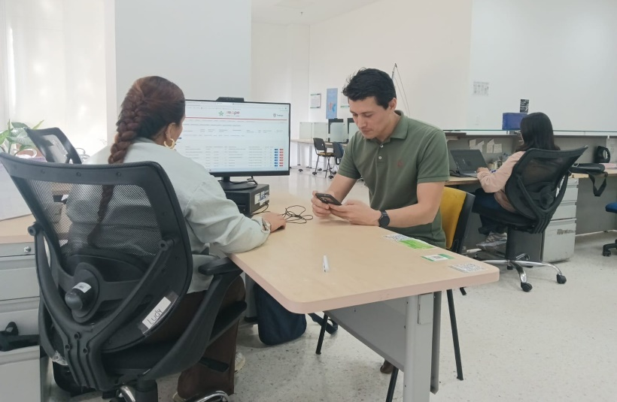
26 de ago. 2025 Bucaramanga

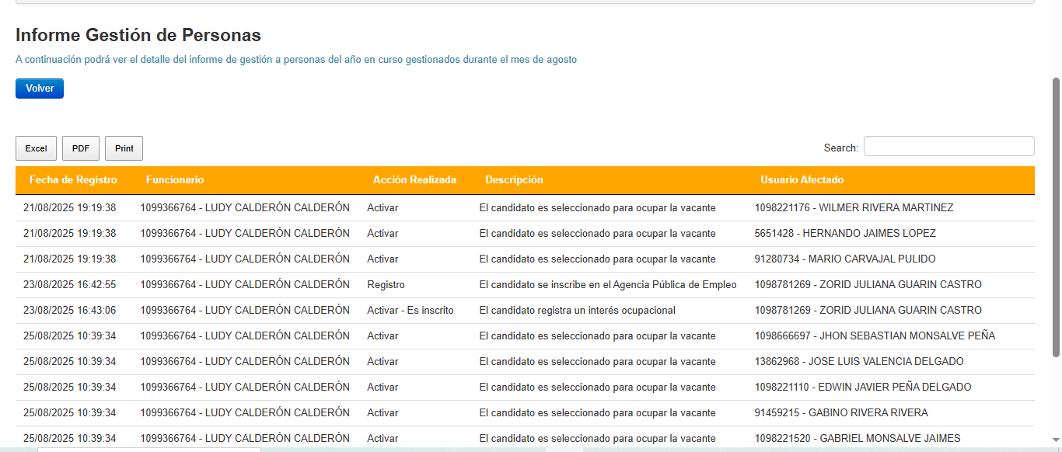

- Realizar entrevistas individuales o grupales de orientación o identificación de barreras a buscadores de empleo, registrando la gestión en el sistema de información de la agencia pública de Empleo.
  - Se realizaron entrevistas individuales y grupales a los buscadores de empleo con el fin de fortalecer habilidades personales útiles para el trabajo y reducir las barreras que dificultan su ingreso al mercado laboral. La trazabilidad de esta gestión se registró en la plataforma APE

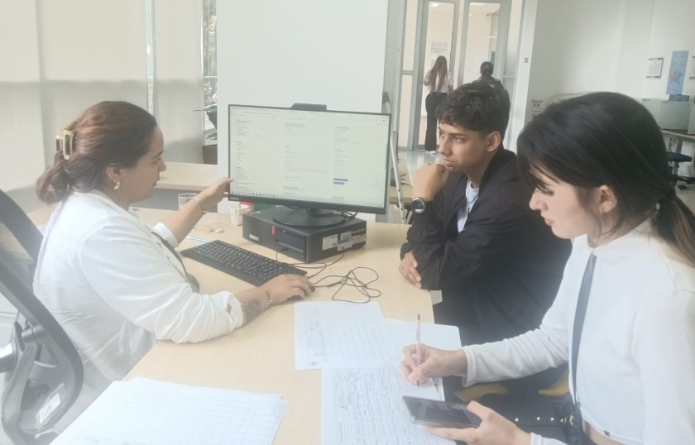
25 de ago. de 2025 Bucaramanga

- Aplicación de prueba psicotécnicas asociadas a la orientación de buscadores de empleo y poblaciones vulnerables como la prueba de personalidad suministrado por la coordinación nacional de la agencia pública de Empleo.

- Se oriento a diferentes buscadores de empleo en los tipos de pruebas y concepto de pruebas de entrevistas

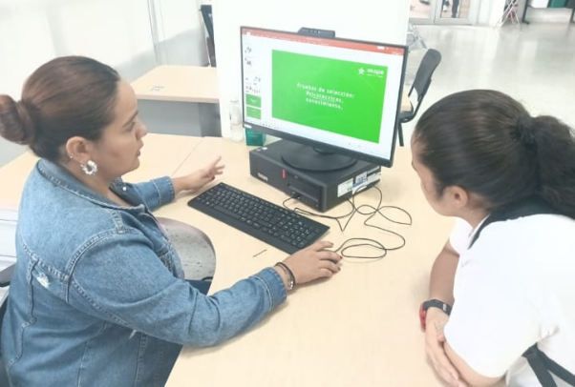

- Orientar la construcción, reconstrucción o actualización de la hoja de vida de los buscadores de empleo y realizar actividades individuales o grupales sobre herramientas para la búsqueda de empleo y actividades que ayuden al fortalecimiento del perfil laboral del buscador de empleo

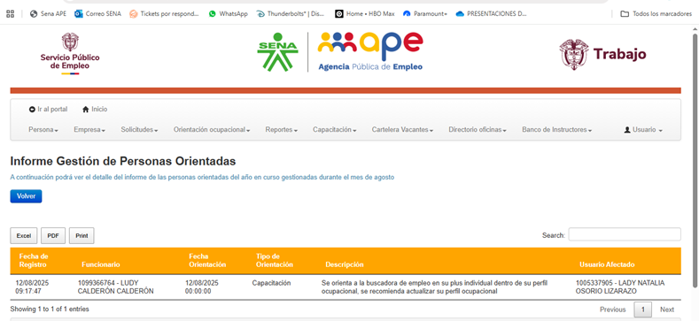

- Realizar atención a los buscadores de empleo a través de los diferentes canales entre ellos el Chat Bot, atendiendo de manera oportuna cada una de las solicitudes asignadas.

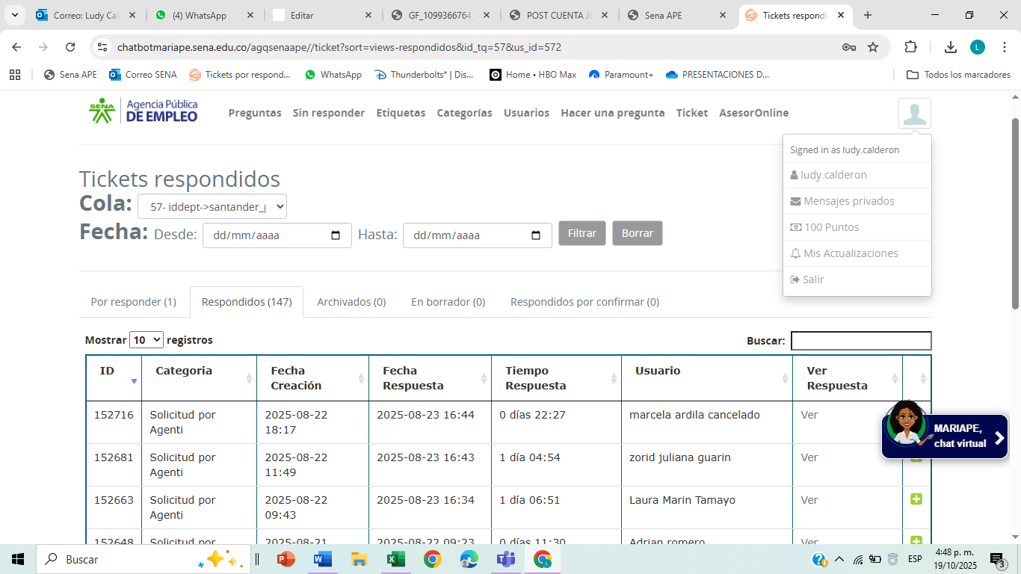

- Realizar acciones de atención que contribuyen al cumplimiento de los indicadores de producto, entre ellos lo relacionados con la estrategia campes Sena, garantizando la calidad y veracidad de la información registrada en el aplicativo web de la agencia pública de Empleo.
  - Se realiza atención al sector empresarial en donde se gestiona: Publicación de vacantes, orientación empresarial, registro de empresas nuevas, consecución de perfiles para colocación, seguimiento a solicitudes antiguas, entre otros.

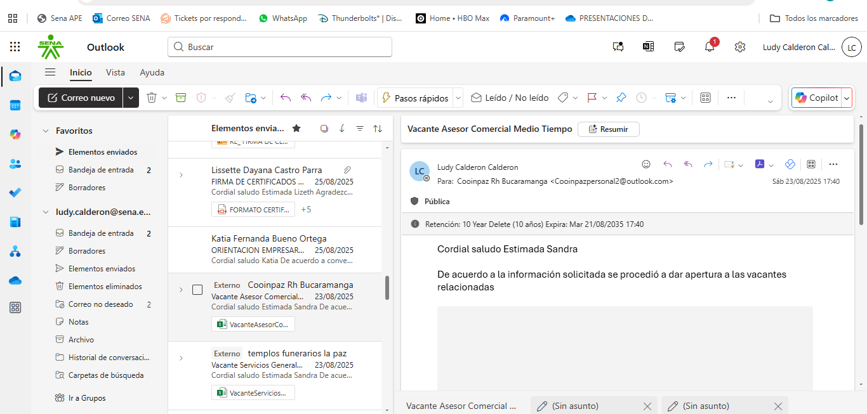

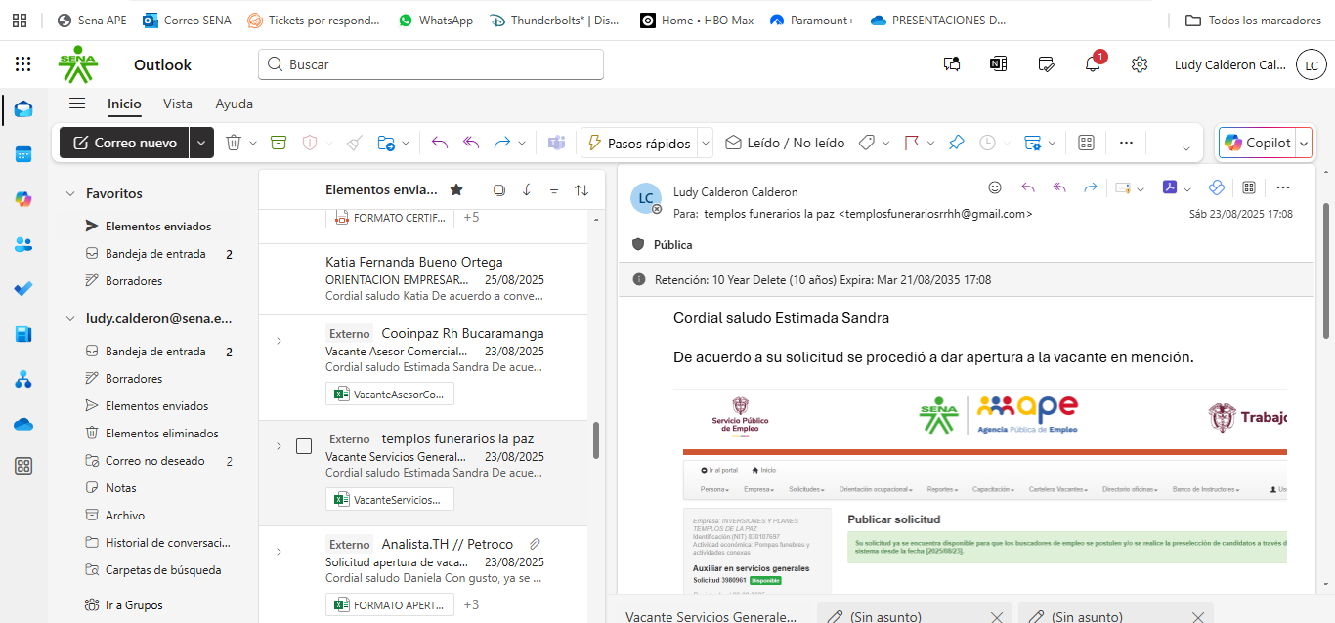

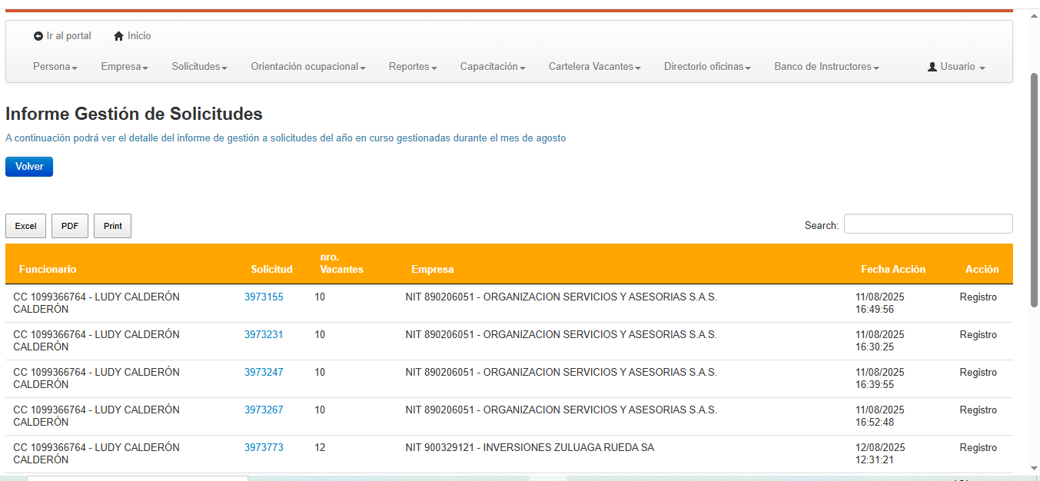

- Dar respuesta quejas y reclamos de los usuarios de la agencia pública de Empleo.

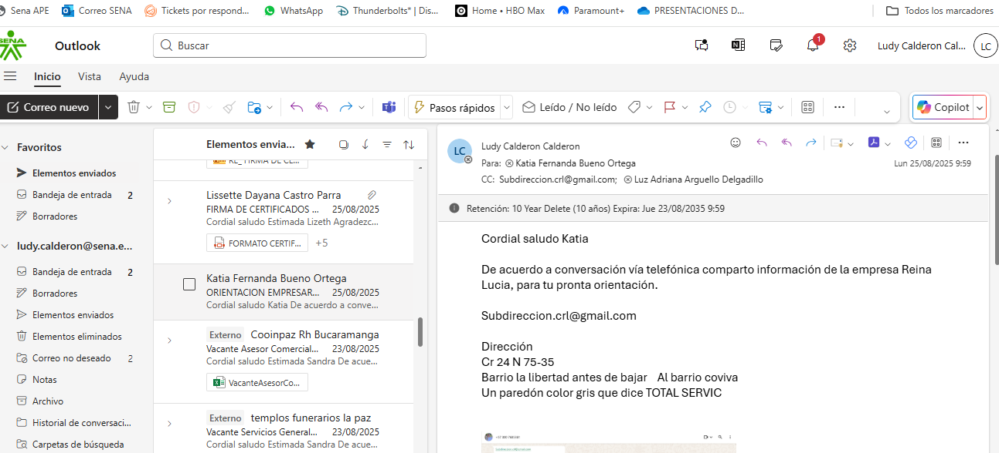

- Al inicio del contrato capacitarse en el manejo del sistema de información y en el reglamento operativo de la agencia pública de Empleo.
  - No se realizó en el periodo post cuenta.

- Apoyar la atención de buscadores de empleo en la feria y eventos en los que participe la agencia pública de Empleo y construir con el cumplimiento de los indicadores de gestión.

Se realizo apoyo al evento realizado en la universidad UCC

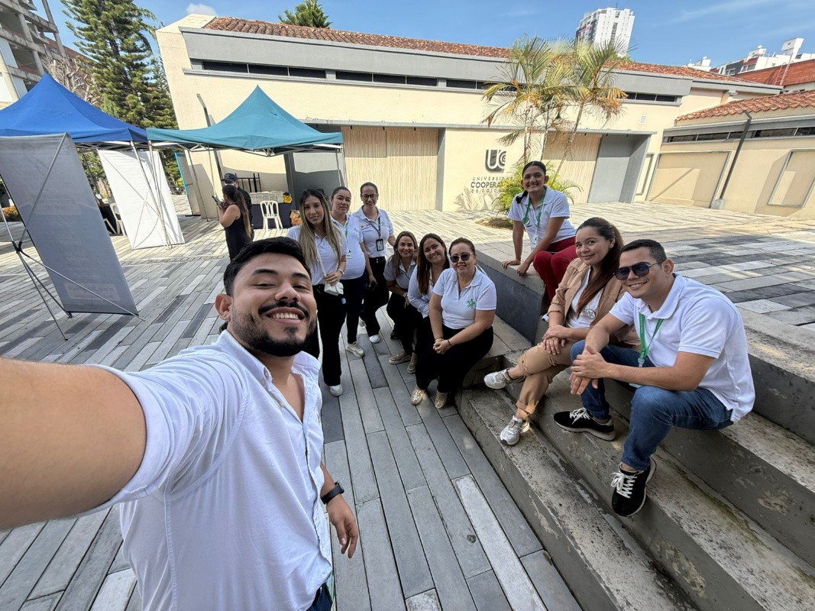

Firma
Ludy calderón calderón Contratista
C.C. No. 1.099366764 de Lebrija

